Establece la obligación para los ciudadanos que ejerzan ciertos cargos y funciones de realizar clases, talleres o actividades de aula en establecimientos de educación pública
Boletín N° 6990-04

Vistos.- Lo dispuesto en los artículos 1º, 19º, 22º y 63º de la Constitución Política de la República, en la Ley General de Educación, en la Ley Orgánica Constitucional del Congreso Nacional, en la Ley Orgánica Constitucional de Bases Generales de la Administración del Estado y en la Ley Orgánica Constitucional de Municipalidades.

Considerando.-

1.- Que la educación es un derecho fundamental de enorme relevancia en cuanto compromete el futuro de las nuevas generaciones y sus familias, como también las proyecciones y perspectivas del país, siendo su permanente mejoramiento un desafío para la nación toda.

2.- Que en los últimos años se han realizado importantes esfuerzos en este sentido, destinando cuantiosos recursos a la extensión de la jornada escolar, aumentar y focalizar la subvención estatal, mejorar el equipamiento en materia de conectividad, insumos, biblioteca, alimentación y textos de estudio, como también en el fortalecimiento de la profesión docente.

3.- Que, sin perjuicio de ello, los resultados no han sido muy alentadores, manteniéndose una importante brecha en los resultados de los planteles, según su dependencia, la que, en general, perjudica a los establecimientos de las comunas de menores recursos.

4.- Que sin adentrarnos en la incesante discusión en torno a la validez de los test psicométricos y su pertinencia para diagnosticar la calidad de escuelas y colegios, se constata que se trata de las herramientas existentes para determinar avances y/o retrocesos, aunque debieran ser complementados en el futuros con instrumentos que evalúen la educación de un modo más integral.

5.- Que dichos indicadores muestran que la educación pública administrada por los municipios vive momentos difíciles, caracterizada por una percepción generalizada de mala calidad, agudizada por la publicación sesgada de algunos indicadores, lo que motiva el desánimo de sus comunidades educativas y la caída sistemática y preocupante de la matrícula, como lo revelan los gráficos siguientes:

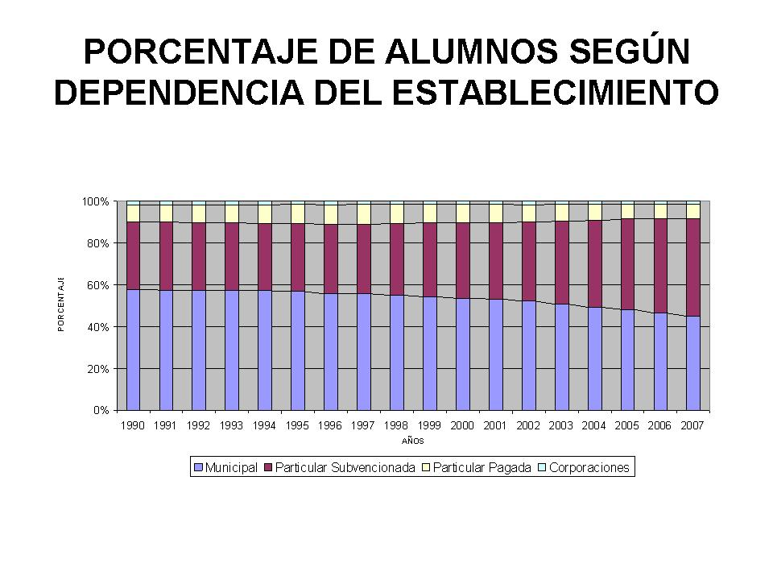
Fuente: Elaboración propia con datos del Ministerio de Educación.

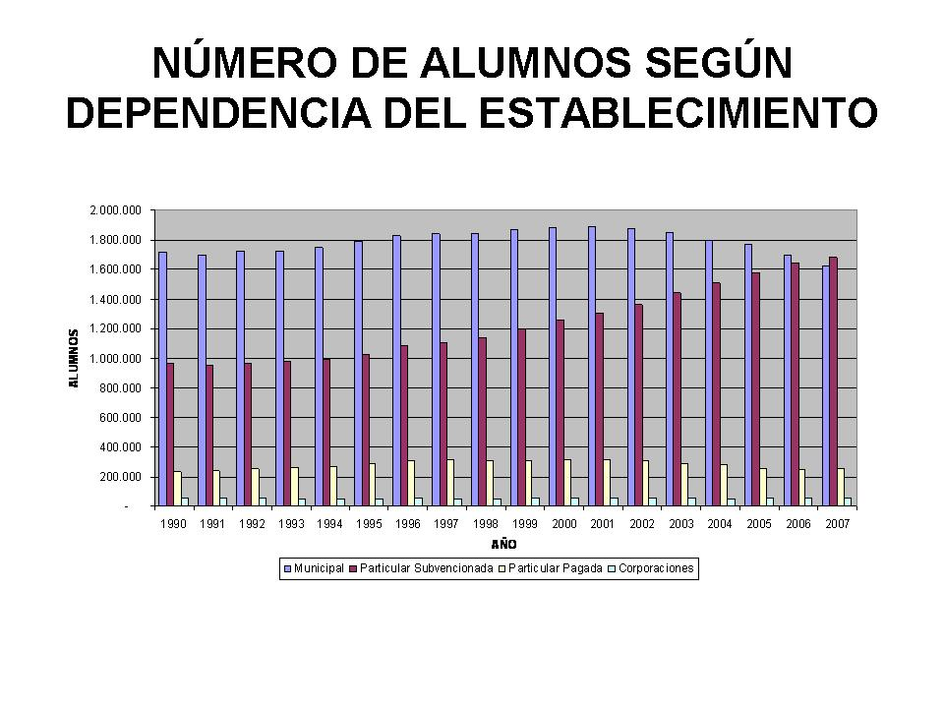
Fuente: Elaboración propia con datos del Ministerio de Educación.

6.- Que entre las principales causas de estos malos resultados, podemos señalar los siguientes:

- La incapacidad de la administración municipal para gestionar adecuadamente el sistema.

- Una profunda inequidad en los recursos disponibles, medidos como gasto promedio por estudiante.

- Existencia de estímulos que apuntan a la creación de nuevos establecimientos educacionales particulares y con ello a la segmentación por rendimiento.

- Tardía incorporación de instrumentos que apunten a un mayor equilibrio en el gasto promedio por alumno. (subvención preferencial)
- Aguda segregación en el sistema, con la ampliación del financiamiento compartido, incluso al interior de la educación pública secundaria.

7.- Que ante esta situación una de las mayores críticas de la comunidad se dirige a la clase política, a la que se acusa constantemente de no tener sintonía con la educación pública, conocer escasamente su realidad y, en consecuencia, carecer de interés en su mejoramiento.

8.- Que, por el contrario, a los parlamentarios firmantes, nos asiste una profunda inquietud por el futuro de la educación pública, por lo que hemos demandado la pronta tramitación de un proyecto de ley destinado a su fortalecimiento, el que debe abocarse a mejorar sustantivamente su financiamiento y modificar el sistema de administración.

9.- Que, sin embargo, además de lo anterior, creemos muy relevante para el país dar una señal potente en torno a la importancia de la educación pública, al compromiso de sus principales autoridades en su mejoramiento y a la necesidad de enfatizar el trabajo de aula como el eje de las transformaciones que deben provocarse.

En este sentido, cabe reivindicar, una vez más, el aporte esencial de los maestros en el proceso educativo y la necesidad de que sean considerados en cualquier proyecto que apunte a su reforma o mejoramiento.

10.- Que nuestra legislación contiene precedentes en torno a la necesidad de favorecer que las autoridades puedan realizar aportes en materia educativa, las que, sin embargo, no son imperativas, sino facultativas, al autorizar a funcionarios públicos a realizar moderadamente labores docentes.

11.- Que en dichas normas está implícito el objetivo de propender a traspasar a las nuevas generaciones la experiencia y capacidad de docentes que desde el ámbito académico devienen en autoridades, particularmente en el caso del Poder Judicial.

12.- Que creemos necesario ir más allá y establecer ya no una facultad, sino la obligación de los ciudadanos que ejerzan cargos parlamentarios, de ministros, subsecretarios, de todos los funcionarios directivos hasta el tercer nivel y en el caso del Ministerio de Educación, incluso sus profesionales, de los alcaldes y otros altos personeros a nivel municipal, de realizar dos o cuatro horas semanales, según el caso, durante cada año escolar, de clases, talleres u otras actividades de aula en el sector público, con el objeto de compenetrarse de su realidad y asumir un compromiso efectivo con su mejoramiento.

13.- Que estamos ciertos que lo anterior no constituye sino una clara señal para el país, esfuerzo que, sin duda, deberá ser complementado con acciones en el plano legislativo y administrativo que apunten a superar las dificultades que enfrenta la educación pública y que hemos reseñado.

14.- Que, en cuanto a su naturaleza jurídica, la obligación que se impone no constituye una obligación o atribución del servicio o repartición pública, sino una carga para el ciudadano que ejerce la responsabilidad o función, regulada por ley, según lo dispone el artículo 22 de la Constitución Política de la República.

Por lo anterior, los diputados que suscriben venimos en presentar el siguiente:

PROYECTO DE LEY

Artículo 1º.- Incorpórese el siguiente nuevo artículo 5º E en la Ley 18.918, Orgánica Constitucional del Congreso Nacional:

“Artículo 5º E.- Los ciudadanos que ejerzan los cargos de diputados y senadores deberán realizar clases, talleres u otras actividades de aula, por un mínimo de dos horas semanales, durante cada año escolar, en algún establecimiento de educación básica o media de propiedad del Estado.

Lo anterior se acreditará por la certificación suscrita por el director del plantel en que ello haya tenido lugar, la que será puesta a disposición de la secretaría de la respectiva Cámara y deberá ser publicada en Internet.

El incumplimiento de la obligación señalada en el inciso primero de este artículo será determinada anualmente y sancionada con una multa de quince unidades tributarias, la que se duplicará con cada nueva infracción.”

Artículo 2º.- Incorpórese el siguiente nuevo artículo 14º en el D.F.L. 1/Ley 19.653 de 2000, que fija el texto refundido, coordinado y sistematizado de la Ley 18.575, Orgánica Constitucional de Bases Generales de la Administración del Estado:

“Artículo 14º.- Los ciudadanos que ejerzan los cargos de ministros y subsecretarios y quienes desempeñen funciones directivas en cada Ministerio hasta el nivel de jefe de departamento o equivalente, deberán realizar clases, talleres u otras actividades de aula, por un mínimo de dos horas semanales, durante cada año escolar, en algún establecimiento de educación básica o media de propiedad del Estado.

En el caso del Ministerio de Educación dicha carga afectará, además de las personas ya señaladas, a todos quienes desempeñen funciones profesionales, de cualquier tipo, y se extenderá por cuatro horas semanales.
Lo anterior se acreditará por la certificación suscrita por el director del plantel en que ello haya tenido lugar, la que será puesta a disposición de la oficina de personal del respectivo órgano u organismo y deberá ser publicada en Internet.

El incumplimiento de la obligación señalada en el inciso primero de este artículo será determinado anualmente y sancionado con una multa de quince unidades tributarias, la que se duplicará con cada infracción.

Artículo 3º.- Incorpórese, en el párrafo 6º del Título I de la Ley D.F.L. 1 de 2006, que fija el texto refundido, coordinado y sistematizado de la Ley 18.695, Orgánica Constitucional de Municipalidades, el siguiente artículo 49º bis:

“Artículo 49º bis.- Los ciudadanos que ejerzan el cargo de Alcalde, Secretario Municipal, Secretario Comunal de Planificación y quienes se desempeñen como jefes de las direcciones, departamentos, secciones u oficinas encargados de las funciones genéricas señaladas en el artículo 15º, deberán realizar clases, talleres u otras actividades de aula, por un mínimo de dos horas semanales, durante cada año escolar, en algún establecimiento de educación básica o media de propiedad del Estado de la comuna respectiva.

Lo anterior se acreditará por la certificación suscrita por el director del plantel en que ello haya tenido lugar, la que será puesta a disposición de la secretaría municipal y deberá ser publicada en Internet.

El incumplimiento de la obligación señalada en el inciso primero de este artículo será determinada anualmente y sancionada con una multa de quince unidades tributarias, la que se duplicará con cada infracción.”

Artículo transitorio.- Un reglamento dictado por el Ministerio de Educación, dentro de los treinta días siguientes a la publicación de esta ley, normará los contenidos, características y modalidades que tendrán las clases, talleres o actividades de aula referidas en los artículos precedentes; las competencias con que, en cada caso, deberán contar los funcionarios que las realicen o impartan y los procedimientos y medidas necesarias para la coordinación y planificación de los equipos en que se organizarán para el cumplimiento de esta carga.

